

服务地方经济社会发展

工作简报
2012年第1期
（总第29期）
华中农业大学 2012年2月17日

本期导读

工作动态
- 我校参加湖北省科技、文化、卫生“三下乡”活动（P2）
- 我校再获湖北省脱贫奔小康试点县工作表彰（P2）
- 陈兴荣赴黄梅慰问学校“三万”活动联系点干部群众（P3）
- 湖北省农业厅、洪山区领导来校调研（P4）
- 我校举行专家座谈会学习中央一号文件精神（P4）
- 我校与荆州、荆门共建农业“院士工作站”（P5）
- CCTV焦点访谈展示徐本禹和红杜鹃爱心社风采（P6）
- 我校与国家质检总局洽谈“检、学、研”合作（P7）
- 学校喜迎开年两期培训班（P8）
- 我校与武汉都市农业研究院签订战略合作协议（P8）
服务简讯（P10）
现代农业产业技术体系岗位科学家工作简讯（P14）
我校参加湖北省科技、文化、卫生“三下乡”活动
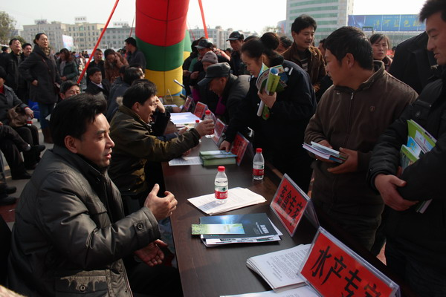
1月6日，我校派出了由龚炎长、樊启学、宋波涛、肖扬等专家组成的专家团队赴咸宁市崇阳县参加湖北省科技、文化、卫生“三下乡”集中示范活动。
在活动现场，我校专家热心地解答了农民朋友提出的有关种植、养殖等技术难题，发放技术资料2000多份，向崇阳县科技局赠送了价值1万元的马铃薯种薯和甜玉米种子。省科技厅和市科技局负责同志还同我校专家就如何科技支撑崇阳县农业产业发展进行了座谈。
我校再获湖北省脱贫奔小康试点县工作表彰
1月12日，湖北省脱贫奔小康试点县工作领导小组办公室发文表彰先进试点办先进处室和先进工作者，我校新农村建设研究院办公室再次荣获“省脱贫奔小康试点县工作先进处室”，园艺林学学院副教授黄友谊荣获“省脱贫奔小康试点工作先进工作者”称号。
自湖北省脱贫奔小康试点县工作启动以来，我校作为对口帮扶大悟县的省直单位之一，校领导先后亲自出席和参加工作联络会和现场考察6次，组织专家教授赴大悟开展技术服务50余人次，向当地赠送了价值近10万元的电脑设备并共建新农村优秀人才培训基地。同时，学校通过设立并实施“111”科技服务项目，帮助大悟县各乡镇做好发展规划，发展当地产业经济，促进了大悟县经济的发展。
陈兴荣赴黄梅慰问学校“三万”活动联系点干部群众
1月13日，由副校长陈兴荣率队，赴黄梅县孔垅镇慰问了我校“万名干部进万村挖万塘”活动（以下简称“三万”活动）联系点的特困群众和驻村干部，查看了当地塘堰整治情况，并向孔垅镇邢港、张塘、新安和邢圩4个驻点村发放了塘堰整治专项启动资金。
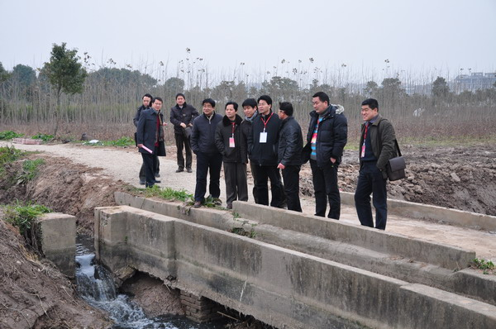
据悉，根据湖北省委、省政府统一部署，学校于2011年11月组建了由陈兴荣副校长牵头负责，后勤管理处副处长雷智峰为组长，档案馆馆长邵明、继续教育学院自考办主任王春和资产经营公司办公室主任刘春全为成员的“三万”活动工作组。此次以“挖塘堰、强基础、惠民生”为主题的活动从2011年12月5日开始，至2012年3月5日结束。
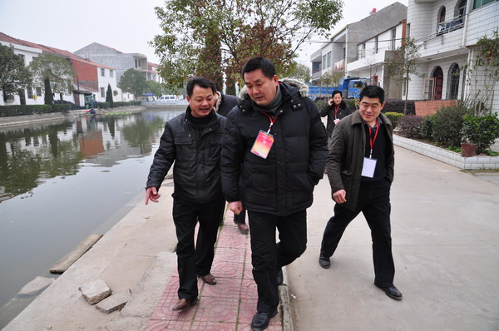
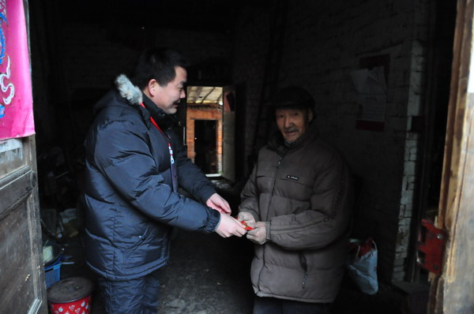

湖北省农业厅、洪山区领导来校调研
1月29日、31日上午，湖北省农业厅厅长祝金水、洪山区区长刘涛一行分别来校考察调研工作。校党委书记李忠云、校长邓秀新、副校长周承早、李崇光、校长助理夏厚俊及有关职能部门负责人出席了校地双方举行的座谈会。
会上，李忠云、邓秀新介绍了学校紧密围绕湖北区域战略需求开展农业科学研究、人才培养和社会服务的情况，并就新形势下如何更好服务湖北农业发展、更好服务青年科技人才发展等内容分别与祝厅长、刘区长一行进行了交流。祝厅长、刘区长充分肯定了我校对湖北农业发展、洪山区经济社会发展作出的突出贡献，表示将进一步加大对学校的支持，加强与学校的合作。
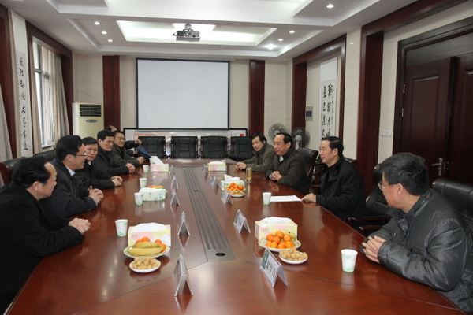
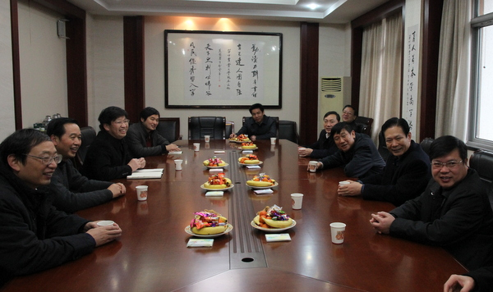

我校举行专家座谈会学习中央一号文件精神
2月3日下午，学校在行政楼三楼会议室举办专家座谈会，学习2012年中央一号文件精神。校长邓秀新，副校长张献龙、陈兴荣，中国工程院院士傅廷栋、陈焕春，长江学者彭少兵等20余名专家学者参加了座谈会。
邓秀新结合列席参加农业部加快农业科技创新与推广农业专家座谈会等会议的感受，对一号文件精神进行了解读，并对学校如何进一步深入学习贯彻一号文件精神谈了思路。与会专家们普遍认为，一号文件读起来亲切，含金量颇高。学校要出台配套的行动计划，增强青年教师和学生解决实际生产问题的能力，从而更好的为经济社会发展大局作贡献。陈兴荣最后总结说，一号文件谈的是科技，实质涵盖了人才培养、学科建设、社会服务，还有文化传承。学校要通过一号文件的学习，充分调动师生开展农业科技创新的积极性，全面加强农业科技服务，在服务中提升学校形象。
我校与荆州、荆门共建农业“院士工作站”
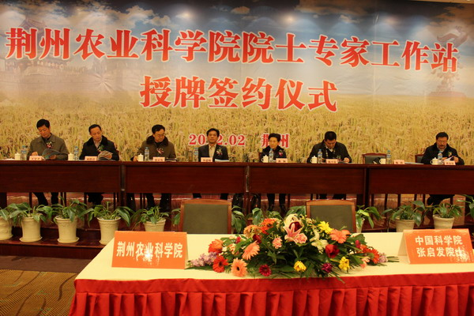
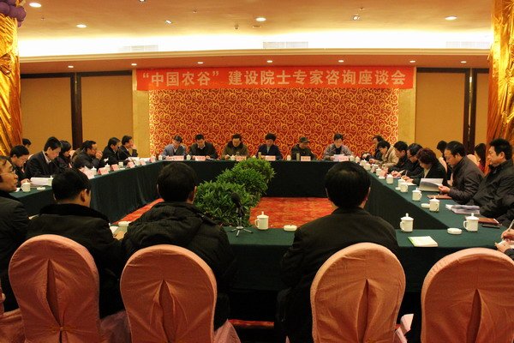
2月7日-8日，我校与荆州市农科院、荆门市农业技术推广中心、湖北兴农粮食产业发展有限公司共建“院士工作站”成立。副校长陈兴荣、傅廷栋院士、张启发院士、科技处、植科院、生科院的领导和专家、湖北省科协常务副主席曲颖、省农业厅水稻首席专家张似松、荆州市市长李建明、荆门市委书记王玲及其相关部门的领导出席了挂牌仪式。
挂牌仪式结束后，进行了“中国农谷”建设院士专家咨询座谈会。院士专家围绕“中国农谷”建设纷纷建言献策。随后院士专家参观考察了科研基地、新品种试验示范基地及企业生产基地并就2012年“院士工作站”的工作进行了安排。
CCTV焦点访谈展示徐本禹和红杜鹃爱心社风采
感动中国，十年感动。2月6日元宵节晚，中央电视台焦点访谈“感动中国”人物颁奖盛典十年回顾特别节目，展示了我校学子徐本禹和红杜鹃爱心社的风采。
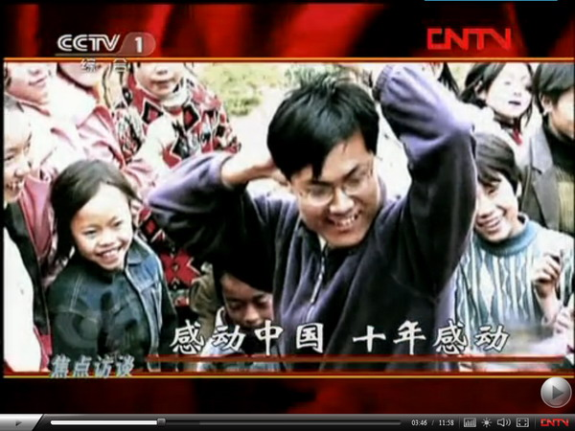
徐本禹于2004年当选中央电视台感动中国年度人物。红杜鹃爱心社是由徐本禹2004年发起成立的志愿服务组织。十年前的暑期社会实践，他第一次走进贵州大山，在群山深处的一所岩洞小学支教，毕业后他在当地义务支教了两年。此后学校每年遴选志愿者在当地接力支教，红杜鹃爱心社社员们和徐本禹至今持续开展着爱心助学、特色支教、乡村教师培训、爱心书屋、社区服务、关爱盲童等社会公益活动，坚守着十年爱的传递。
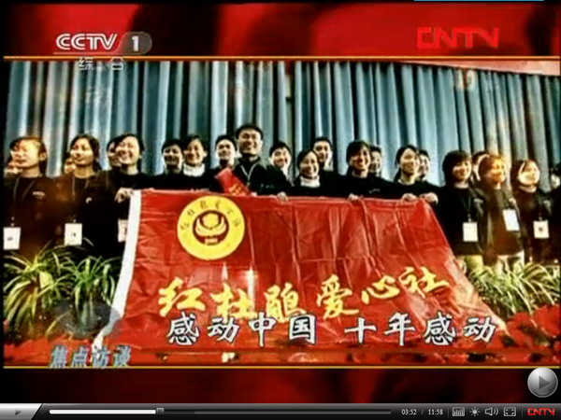

我校与国家质检总局洽谈“检、学、研”合作
2月10日下午，学校与国家质量监督检验检疫总局战略合作洽谈会举行。国家质检总局动植司副巡视员冯学平、动植司综合处处长彭志生、湖北省检验检疫局植检处处长龚国祥等总局和省局领导来我校就双方全面战略合作事宜进行洽谈。
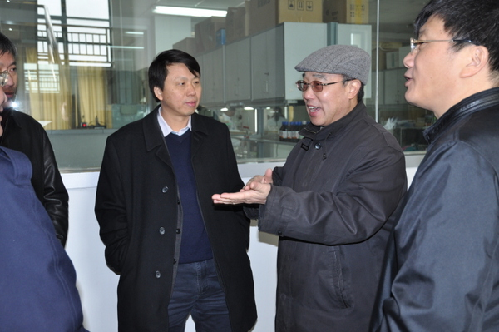
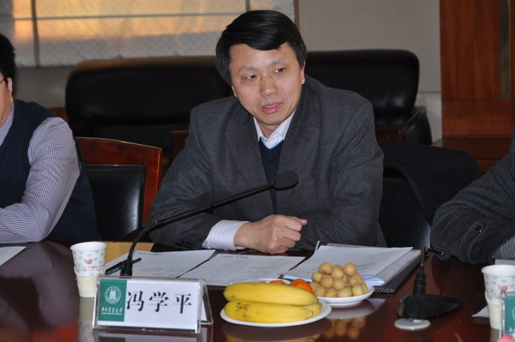
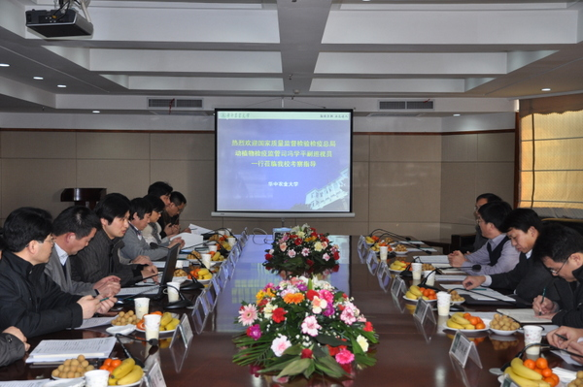
会上，陈兴荣副校长致欢迎辞并介绍了学校情况。冯学平巡视员提出了以围绕出境动植物及其产品检验检疫领域为主的合作方向，并确定了双方的合作主要内容和工作主渠道。我校专家、相关职能部门负责人还与国家质检总局就发挥双方的人才、科研、管理优势，通过“检、学、研”相结合，共同在科学研究、高层次人才培养、检验检疫新技术推广、科技成果转化、咨询与服务等方面开展合作进行了深入的探讨与交流。

学校喜迎开年两期培训班
2月13日上午，学校同时迎来了嘉鱼县春季业务培训班和湖北省基层农技人员知识更新培训畜牧六班两批158名学员。
两期班分别在干训楼和博园八栋举行开班典礼。继续教育学院院长徐跃进教授致辞。会议由副院长李寒主持。湖北省国土资源厅人事处、咸宁市国土资源局、嘉鱼县国土资源局相关领导出席了开班仪式。此期嘉鱼县国土资源局“四级联创齐争，打造满意窗口”春季业务培训班是我校凭借湖北省国土厅系列培训工作经验，积极拓展县市一级培训的有益尝试。
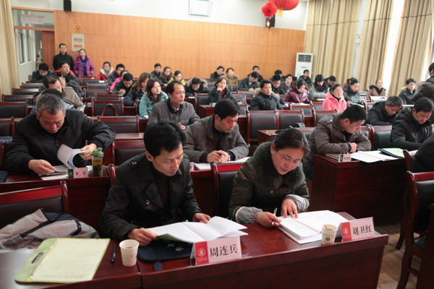
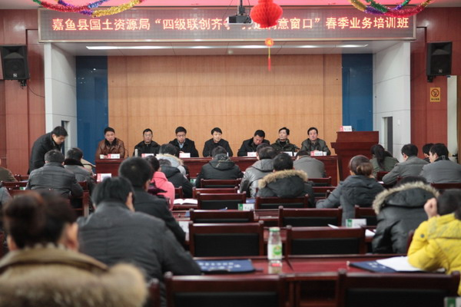

我校与武汉都市农业研究院签订战略合作协议
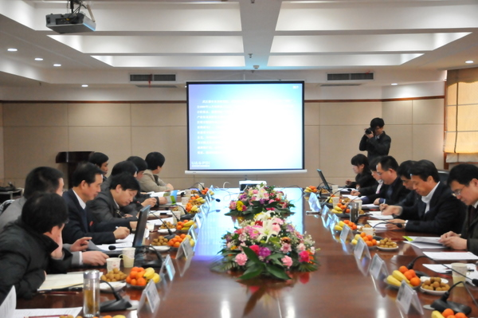
2月14日上午，我校与武汉都市农业研究院战略合作协议签字仪式举行。武汉市委常委、统战部部长张学忙，市委农办、市农业局等市委市政府领导，校领导李忠云、邓秀新、陈兴荣等出席签字仪式。
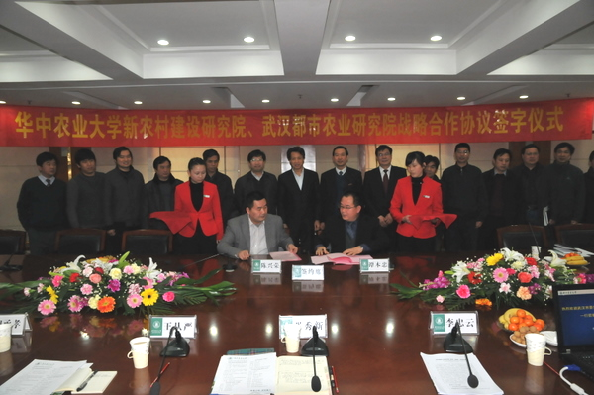
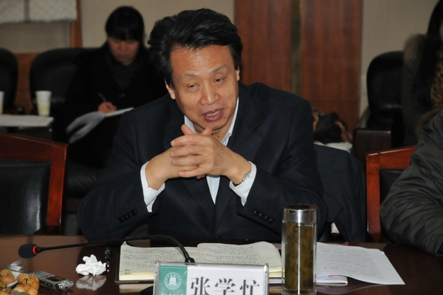
签字仪式上，副校长陈兴荣与武汉市农科院院长谭本忠分别代表双方在战略合作协议上签字。校长邓秀新表示，双方有着很好的合作空间和前景，希望以此次协议签订为合作的起点，逐步细化合作机制，加强制度建设。张学忙部长表示，武汉市愿意为推进华中农大与武汉都市农业研究院合作事业的发展提供各项支持，市委市政府将持续推进合作，推进双方的共同发展。合作协议签署后，我校将与武汉都市农业研究院合作，大力加强都市农业学科建设，创新人才培养模式，重点在都市农业研究与规划设计等领域展开深入合作。
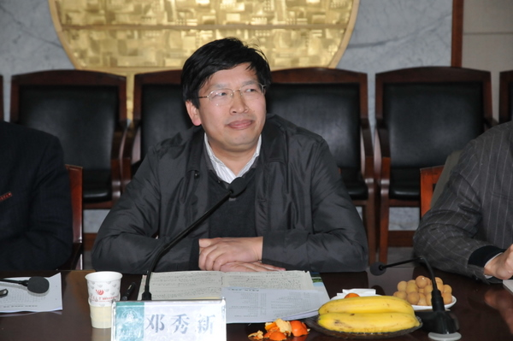
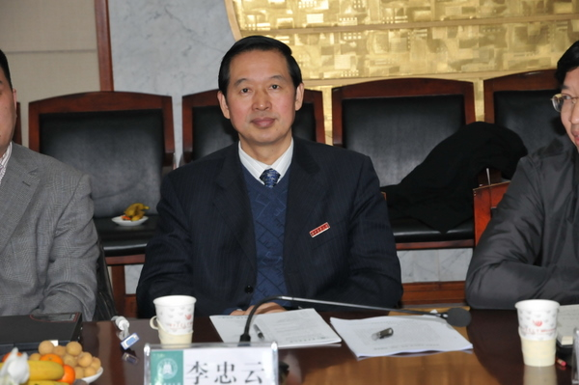

※※※※※※※※※※※※※※※※※※※※※※※※※※※※※
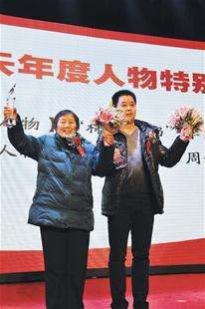
服务简讯：
从湖北日报、荆楚网获悉，我校校友、棉花奶奶李文英在6日由湖北日报传媒集团主办的“2011楚天年度人物大奖”评选活动中，获评“年度功勋人物大奖”。
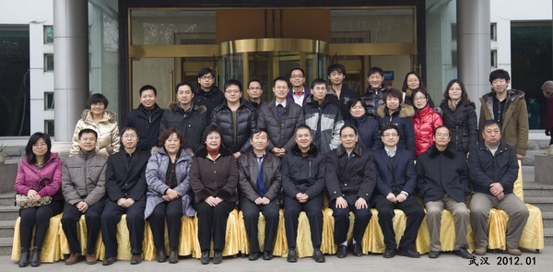
1月7日，公益性行业（农业）科研专项“布鲁氏菌病、牛结核病防控技术研究”2011年度总结交流会在我校举行。9位专家汇报了2011年工作进展、存在问题和建议，与会代表就相关领域的关键问题进行了广泛讨论与交流。科技处副处长梅方竹、动科动医学院院长赵俊龙、副院长曹胜波等参加了会议。
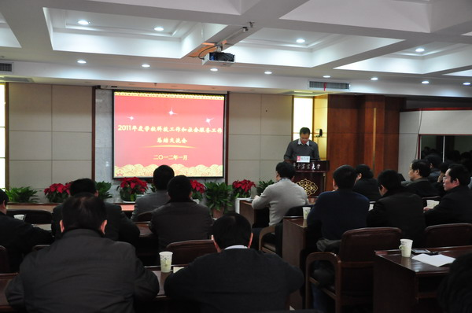
1月10日下午，学校召开2011年度科技工作和社会服务工作总结交流会，校党委常委、副校长陈兴荣出席会议并做了总结讲话。会上，科技处处长姚江林回顾了我校2011年科技工作和社会服务工作的整体情况，分析了学校科技工作的成绩与不足，并对2012年科技工作计划和重点任务进行了介绍。21个校属单位代表参加了会议并做工作汇报与交流。
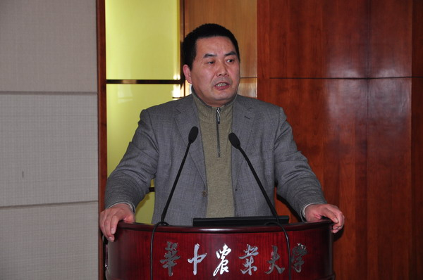
1月10日，教育部科技司组织有关专家对我校廖庆喜教授、龚世园教授和倪德江教授主持的农业科技成果转化资金项目进行了验收。验收专家组认为我校承担的项目组织管理规范，资金及时足额到位、使用规范合理；全面完成了合同规定的各项任务指标，验收资料齐全，研究成果推广应用前景广阔，具有很大的经济和社会效益，一致同意通过验收。
1月12日，《中国教育报》2版头条以较大篇幅对我校实践育人的经验举措予以了专文报道。文中详细介绍了我校在办学过程中逐渐探索出来的“三早”（早进课题、早进实验室、早进团队）实践育人模式和“三田”（田间观摩、田间操作和田间管理）专业实践训练，并对取得的育人成效给予了高度的评价。
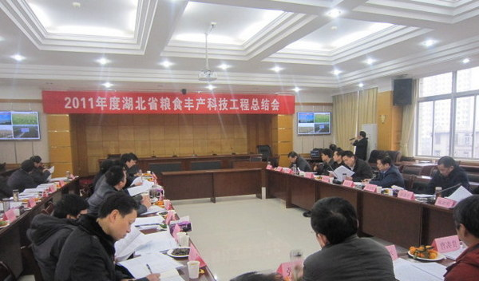
1月12日下午，我校副校长陈兴荣、植物科学技术学院院长曹凑贵教授、副院长黄见良教授等参加了2011年度湖北省粮食丰产科技工程总结会。会上，黄见良教授作了“水稻栽培技术创新进展”专题汇报。曹凑贵教授作为湖北省粮食丰产科技工程首席专家作了2011年工程实施进展专题报告。
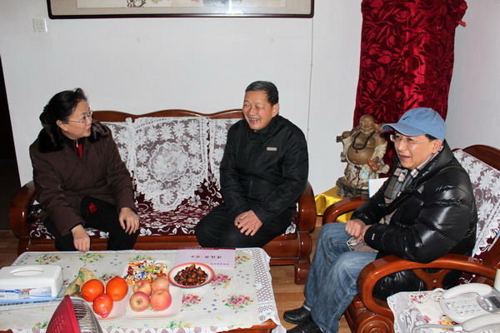
1月17日下午，武汉市科协副主席、院士中心副秘书长张太玲等一行在学校科技处相关人员的陪同下先后看望慰问了我校邓秀新院士和傅廷栋院士。在交流中，两位院士感谢湖北省、武汉市人民政府以及市科协对他们的关心和支持，介绍了目前所从事的科研工作状况，并就如何推进湖北现代农业产业发展提出了建议。
1月17日，我校基建处组织学校采购与招投标工作领导小组部分成员单位负责人赴鄂州东沟镇、长港镇检查学校校外科研基地建设情况。校纪委副书记、监察处长宋能文、采购与招投标管理办公室主任李国祥、后勤管理处长张迎春等参加检查。
1月18日，《长江商报》以《大学生寒假留校义务调查江豚》为题报道了我校14名本科生在中科院水生所博士生的带领下，义务赴江西省近10个县市调查江豚现状，开展江豚保护知识宣传的事迹。
2月1日，我校作物遗传改良国家重点实验室公布，我校中国科学院院士张启发课题组历经25年不懈研究，成功克隆控制了水稻光敏感核不育基因pms3。该基因的克隆和功能分析的研究成果，可以直接应用于水稻两系不育系的培育，促进作物杂种优势利用研究的发展。
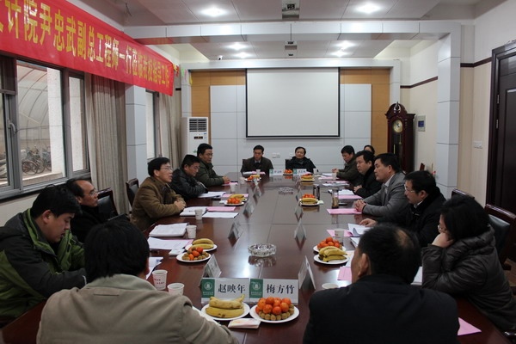
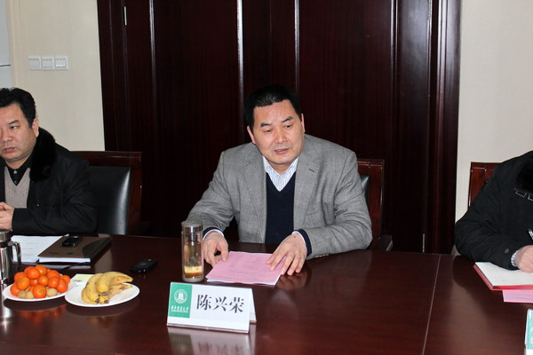
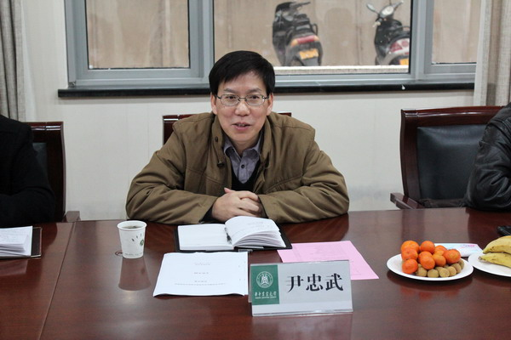
2月9日，长江水利委员会规划设计院副总工程师尹忠武一行5人到访我校，双方就科研合作、人才培养、三峡后续工作规划等工作进行了座谈。会上，双方重点就三峡库区生态屏障区生态农业及生态农业园建设规划、三峡生态屏障区农业面源污染防治专题规划等问题进行了热烈的讨论和深入的交流。

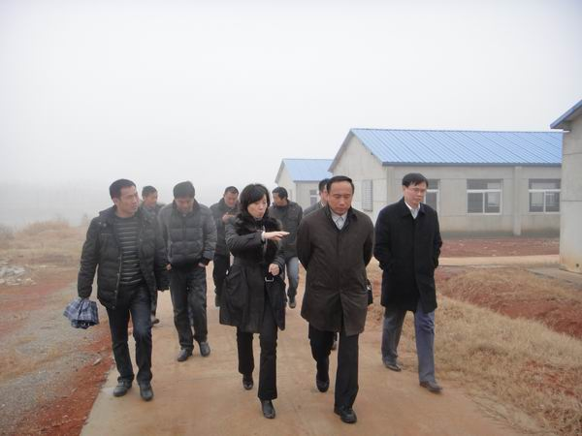
2月13日下午，副校长周承早冒雨奔赴鄂州梁子湖区东沟镇，现场调研鄂州试验猪场建设工作。调研现场，周承早分别向市、区领导介绍了鄂州试验猪场建设情况。他指出，学校应进一步加强与当地的沟通交流，通过双方的共同努力、通力合作，将试验猪场建成校市合作的样板区和循环农业发展的示范区。
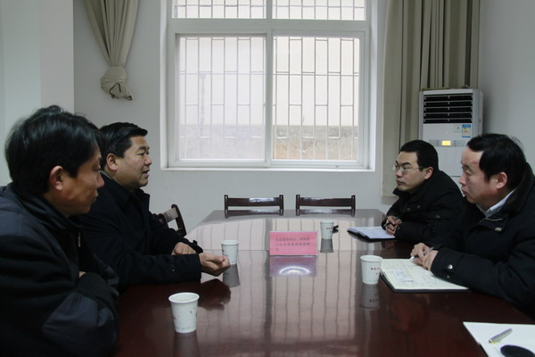
2月14上午，我校“111计划”对接村——钟祥市彭墩村党总支书记张德华、园艺师赵绣江等来我校商谈产学研合作。他说，“111”计划实施三年来，在我校专家的帮助和指导下，彭墩村已形成畜禽养殖、蔬菜林果、水产养殖培训旅游等四大产业板块。希望学校在村企发展规划、农产品深加工、农民培训、专业技术人才推荐等方面继续给予支持与帮助。
2月16日，我校植科院党委书记漆勇政、副院长秦长平一行4人赴鄂州长港镇峒山村检查学校现代农业试验示范基地建设情况。检查组实地检查了基地试验综合楼、排水沟渠等工程的建设进展情况，向试验技术人员详细询问了冬小麦的生长情况，并对预防水涝工作做了指导。双方还就基地建设相关手续办理、土地征用、基地运行模式等问题进行了深入交流。
现代农业产业技术体系岗位科学家工作简讯：
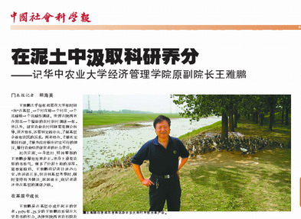
1月4日，《中国社会科学报》A3版头条以《在泥土中汲取科研养分》为题，报道了国家水禽产业技术体系产业经济岗位科学家王雅鹏教授长期“泡”在基层调研，开展“三农”问题研究的工作事迹。他认为，研究农业农村问题要有理论指导，读万卷书，还要到实践中去，了解基层企业和农民的诉求。两者结合，才能扎实做好科研，才能为政府提出切实可行的建议，履行农业经济研究者的社会责任。
近日，国家马铃薯产业技术体系西南北部区育种岗位科学家谢从华教授在我校学报社会科学版2012年第1期首篇专门发表了题为《马铃薯产业的现状与发展》的文章。文章在对马铃薯市场需求进行分析的基础上，论述了马铃薯产业的发展趋势，提出了促进我国马铃薯产业发展需要重点解决的问题。
2月6日，《楚天都市报》就2012年中央一号文件中提出的创新农产品流通方式采访了我校副校长、大宗蔬菜产业技术体系产业经济岗位科学家李崇光教授。他认为，通过产销直接对接，减少流通环节，降低流通成本，解决农产品市场流通问题是破解菜贱伤农菜贵伤民问题的核心。同时，尽快建立全国性、区域性农产品信息共享平台，加强农业统计调查和预测分析，对于指导农民生产意义重大。

报：财政部教科文司、教育部办公厅、教育部财务司、教育部高等教育司、教育部社会科学司、教育部科技司、教育部直属高校工作司、农业部办公厅、农业部科教司、农业部全国农技推广中心、农业部科技发展中心、科技部农村科技司、科技部农村中心、省领导
送：省委组织部、省委宣传部、省委财经办（省委农办）、省妇联、省科学技术协会、团省委、省教育厅、省科技厅、省民宗委、省交通厅、省农业厅、省林业厅、省扶贫办、省水产局、武汉国家农业科技园区管理办公室
发：学校服务地方经济社会发展领导小组成员及相关学院
联系方式：华中农业大学新农村建设研究院办公室
电话：027-87282020 E-mail：ycc@mail.hzau.edu.cn
（共印120份）

